BÀI 2_Raspberry Pi Simulation with LCD 16x2 using python
1.setup phần cứng
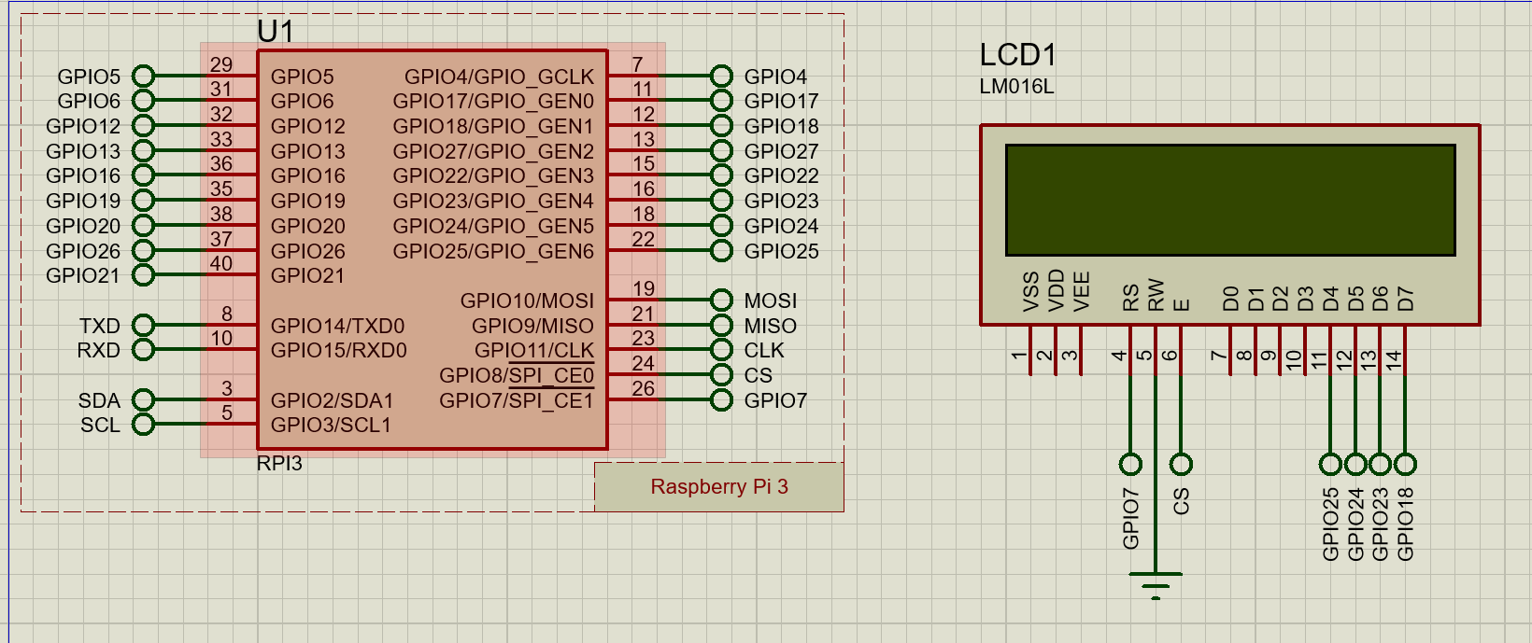
2.Lập trình python
2.1 Import thư viện
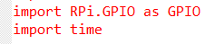
- Import RPi.GPIO as GPIO: Nhập thư viện để điều khiển các chân GPIO của Raspberry Pi.
- Import time: Nhập thư viện để sử dụng các hàm tạm dừng thời gian.
2.2 Định nghĩa các biến
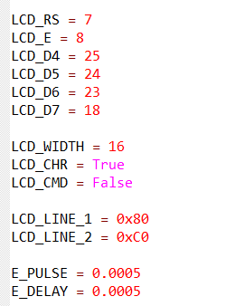
- LCD_RS, LCD_E, LCD_D4, LCD_D5, LCD_D6, LCD_D7: Các biến này định nghĩa các chân GPIO trên Raspberry Pi được kết nối với các chân tương ứng trên LCD.
- LCD_WIDTH: Xác định số ký tự trên dòng của màn hình (16x2).
- LCD_CHR, LCD_CMD: Các hằng số để chỉ ra bạn đang gửi dữ liệu hay lệnh đến màn hình.
- LCD_LINE_1, LCD_LINE_2: Các giá trị hệ thập lục phân này là địa chỉ bắt đầu trong RAM của LCD cho dòng 1 và dòng 2.
- E_PULSE, E_DELAY: Các giá trị thời gian nhỏ để đảm bảo LCD có đủ thời gian nhận các tín hiệu gửi đến chân E.
2.3 Chương trình hàm main()
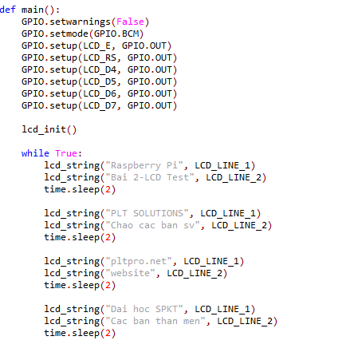
- GPIO.setmode(GPIO.BCM): Đặt chế độ đánh số chân GPIO là BCM (Broadcom chip-specific), một tiêu chuẩn phổ biến.
- GPIO.setup(): Cấu hình từng chân GPIO đã chỉ định là chân đầu ra, vì Raspberry Pi sẽ gửi tín hiệu đến LCD.
- lcd_init(): Gọi hàm khởi tạo để thiết lập màn hình.
- while True:: Tạo một vòng lặp vô hạn để liên tục cập nhật văn bản trên màn hình.
- lcd_string("Raspberry Pi", LCD_LINE_1):Hàm này hiển thị chuỗi " Raspberry Pi " trên dòng đầu tiên của màn hình.
- lcd_string("Bai 2-LCD Test", LCD_LINE_2):Hàm này hiển thị chuỗi " Raspberry Pi " trên dòng đầu thứ 2 của màn hình.
- time.sleep(2): Tạm dừng chương trình trong 2 giây trước khi hiển thị chuỗi văn bản tiếp theo.
2.4 Hàm khởi tạo lcd_init():
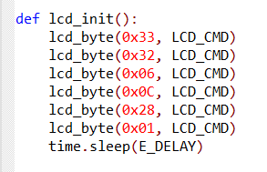
- Hàm này gửi một chuỗi các lệnh hệ thập lục phân cụ thể tới màn hình để chuẩn bị cho việc sử dụng. Các lệnh này đặt màn hình ở chế độ 4-bit, bật màn hình, xóa màn hình và đặt các thông số khác. Chuỗi lệnh này là bắt buộc đối với hầu hết các màn hình LCD tương thích với HD44780.
2.5 Hàm gửi byte lcd_byte(bits, mode)
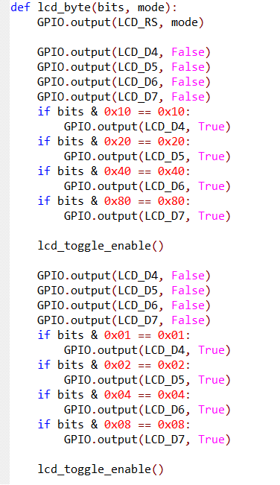
- hàm nhận hai đối số: bits (dữ liệu hoặc lệnh cần gửi) và mode (ký tự hoặc lệnh).
- Hàm này hoạt động ở chế độ 4-bit: nó gửi 4 bit cao của dữ liệu trước, sau đó là 4 bit thấp.
- GPIO.output(LCD_RS, mode): Đặt chân RS thành True hoặc False dựa trên biến mode.
- Cú pháp if bits & 0x10 == 0x10: kiểm tra xem một bit cụ thể trong biến bits có được đặt là 1 hay không. Nếu có, chân GPIO tương ứng sẽ được đặt là True.
- lcd_toggle_enable(): Sau khi gửi mỗi bộ 4 bit, hàm này được gọi để tạo xung cho chân E, yêu cầu LCD đọc dữ liệu trên các chân dữ liệu.
2.6 Hàm chuyển đổi enable lcd_toggle_enable()
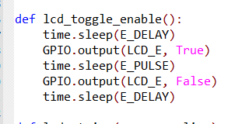
- Hàm này tạo một xung HIGH rất ngắn trên chân E của LCD. Xung này là tín hiệu cho LCD biết để xử lý dữ liệu hiện có trên bus dữ liệu (D4-D7) của nó.
2.7 Hàm hiển thị chuỗi lcd_string(message, line)
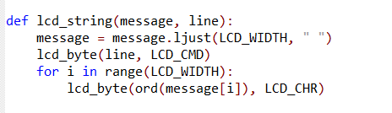
- message = message.ljust(LCD_WIDTH, " "): Đảm bảo rằng tin nhắn được đệm bằng các khoảng trắng để có đủ 16 ký tự. Điều này rất quan trọng để xóa bất kỳ ký tự còn sót lại từ tin nhắn trước đó.
- lcd_byte(line, LCD_CMD): Đặt vị trí con trỏ trên màn hình đến đầu dòng đã chỉ định.
- Vòng lặp for lặp qua từng ký tự của tin nhắn và gọi lcd_byte để gửi từng ký tự đến màn hình. ord() chuyển đổi mỗi ký tự thành giá trị ASCII, là thứ mà LCD có thể hiểu được.
2.8 Điểm vào chương trình chính if __name__ == '__main__':
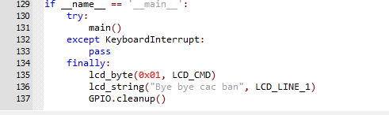
- Cấu trúc Python tiêu chuẩn này đảm bảo rằng hàm main() được gọsi khi tập lệnh được chạy trực tiếp.
- Khối try-except-finally được sử dụng để xử lý một cách duyên dáng khi có lỗi KeyboardInterrupt .Nó sẽ xóa màn hình và sau đó gọi GPIO.cleanup() để đặt lại tất cả các chân GPIO về trạng thái mặc định, đây là một thực hành tốt để ngăn ngừa sự cố trong các chương trình sau này.
3. Kết quả khi chạy ứng dụng
